Stirnbretthaken - SX - Anthrazit 250 / 28x7
GRÖMO

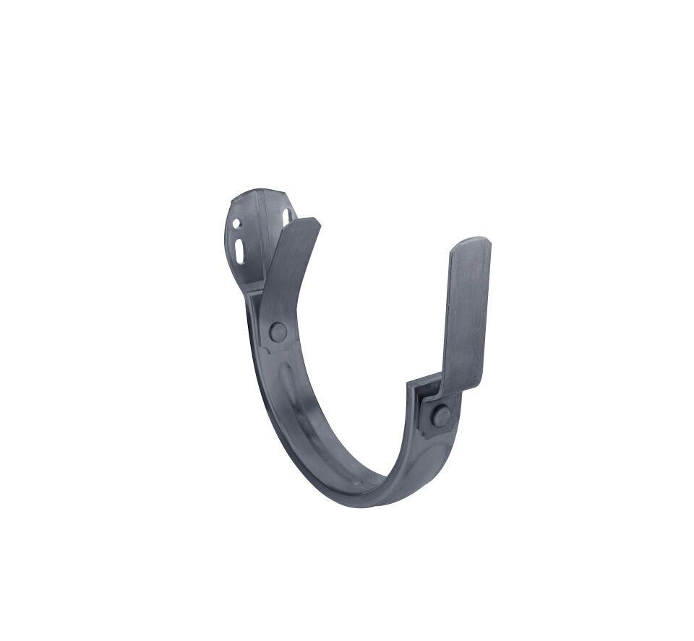Eigenschaften
GTIN:
4043706837316
HAN:
83731
Farbton
anthrazit
Form
halbrund
Oberfläche
beschichtet
Werkstoff
Aluminium
Breite (mm)
45,00
Nennweite DN
250,00
Farbtonbezeichnung Hersteller
Anthrazit

